青岛海尔学校教师招聘
我们不一young
海尔学校是海尔集团投资建设的一所旨在培养创新人才的特色民办高中学校，学校坐落于青岛市崂山区海尔路1号，占地面积72亩，总建筑面积5.4万平方米，是青岛市第一所“5G+物联网”覆盖的数字化学校。
- 招聘岗位
（一）学科带头人
【应聘条件】
1.在职或退休中小学正高级教师、省特级教师
2.有操盘指导全国或省级中学生竞赛、联赛教练经验者优先录用
（二）骨干教师
【应聘条件】：
1.具有高中循环教学经历
2.市级及以上教育行政主管部门评定的教学能手、学科带头人、名师、名班主任、骨干教师等荣誉称号
3.有操盘指导全国或省级中学生竞赛、联赛教练经验者优先录用
（三）青年教师
语文、数学、物理、地理、信息技术
【应聘条件】
1、本科及以上学历，符合教师学科方向的相关专业，同等条件下有全球化视野的优先。
2、热爱教育行业，具备高中教师实习经验，具备相关教师资格证书。
3、具备强烈的责任感和进取精神，具备良好的适应性、学习力、创新力、自驱力、沟通表达能

我们的期许：
“教育从尊重每个生命开始”
尊重能够融化学生心灵最深厚的冰川，尊重学生，了解学生自身价值，让每个生命绽放自己的精彩！
“用价值之光点亮学生未来”
用教育的理想之光，去照耀教育的每个角落，激发每个学生生命的最大潜能，以此成就学生，贡献社会。
“交付终身发展教育答卷”
学生不是一张白纸，以学生发展为本，搭建开阔的平台支持学生的天性和禀赋，让每个学生具备终身发展的能力和素质。
我们坚信，一所好的学校不应该规定别人的发展道路，而应该是一个能够让教师和学生实现梦想的地方！

二、薪酬福利
1.薪酬待遇：行业一流竞争力的薪酬（具体面议）
2.人生保障：五险两金及补充商业保险
3.福利保障：提供衣食住行等各项合理补贴
4.培训发展：名校跟岗培训与教学实践，知名高校进修，国内外培训机会
5.住房：提供个性化住房福利

- 招聘范围及条件
（一）招聘范围：面向全国公开招聘一流师资
（二）招聘基本条件：
1.遵守宪法、法律，无违法犯罪记录；
2.热爱教育事业，具有良好的政治素质、敬业精神、师德修养，品行端正，拥有教育理想；
3.具有适应岗位要求的身体条件；
4.具有岗位所需的专业或技能条件；
5.本科及以上学历；
6.符合岗位要求的其它条件。
（三）工作地点：青岛市崂山区海尔路1号戊海尔学校

- 我们是这样的学校
海尔学校坚持教育即尊重、教育即环境、教育即创值、教育即幸福的思想。以学生发展为核心，尊重人、激发人、成就人。提出“现代教育的风向标，未来教育的领航者”的办学目标和“造就未来世界贡献者”的育人目标。构建以科技、艺术和商业管理为主要特色的创新人才培养高地。
在这里，您将与高端优秀的教师团队同行，在特级教师、正高级教师、省市名师的引领下，接受最前沿的高Level专业指导，享受项目式教学培训和实践，加速成为行业骨干。
在这里，您将践行造就卓越的培养模式，围绕学生道德力、学习力、知行力、创造力和领导力开发并实践特色课程，依托科技创新、创业创新、艺术创意、商管创新四大平台指导学生开展学术研究及比赛，激发学生创新素养。
在这里，您将实施学生定制的教学方式，利用先进的“5G+物联网”平台，围绕“学为先导、疑能研讨、惑方师教”的原则，以任务驱动提高学生自主学习能力，实现师生零距离，学习全时空，资源无边界。
在这里，您将享受尊重差异的管理文化，您将站上更广阔的平台，拥抱无限可能，不唯年龄、不唯资历、不唯过往，只唯价值，学校重视每一名教师的自主规划、自主控制、自主管理、自我提升，为每一个想要向上攀登的勇者开山辟路。
在这里，您将拥有优质丰富的教育资源，覆盖全球的教育生态资源，20余个国内一流的高中创新实验室、10余个覆盖全球产业资源的创新体验中心、全球智库专家，为每一名优秀教师教学创新、课程开发提供最广阔的时代舞台。
在这里，您将领略未来教育的神奇魅力；您将体验为学生创造价值的无限可能；您将感受教育创新带来的快乐；您将真正拥抱自我事业的巅峰超越！
选择一所学校就是选择一种教育，一种人生，期待拥有教育理想的您选择最好的平台，做最好的教育，成就不一young的自己。
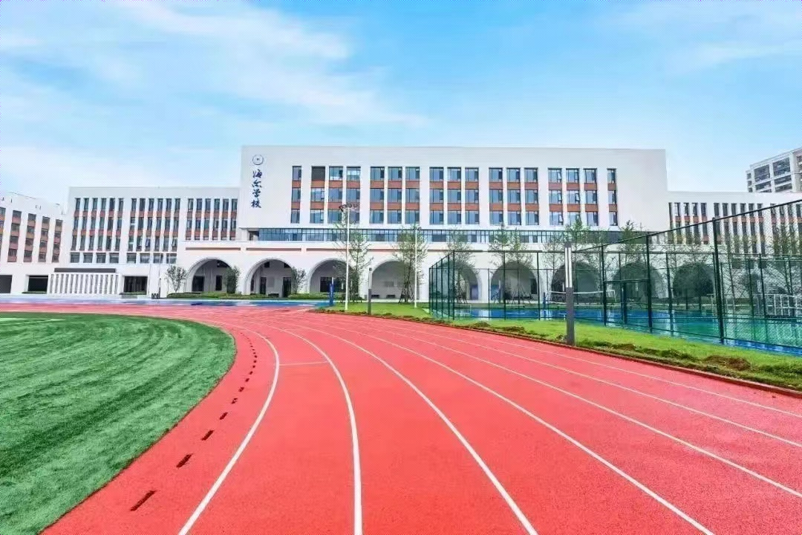

【优越位置】学校坐落在青岛市崂山核心城区，M2、M3双地铁，日常交通便利，周边生活配套完善。

五、报名时间、方式及相关事项
（一）报名时间：2023年9月1日-2024年5月1日
（二）报名材料：个人简历、相关证明材料（毕业证、学位证、教师资格证、职称证书、荣誉证书等）
（三）面试时间：2023年9月1日-2024年5月31日（分批次面试）
（四）面试形式：模拟讲课（技能测试）+结构化面试+终面
（五）报名渠道：
报名邮箱-zhaopin@haierschool.cn
咨询电话-杨女士17862962081

